Лабораторная работа №5

Управление системными службами

Юсупова Ксения Равилевна

Содержание

# 1 Цель работы

Получить навыки управления системными службами операционной системы посредством systemd.

# 2 Задание

1. Выполните основные операции по запуску (останову), определению статуса, добавлению (удалению) в автозапуск и пр. службы Very Secure FTP (раздел 5.4.1).
2. Продемонстрируйте навыки по разрешению конфликтов юнитов для служб firewalld и iptables (раздел 5.4.2).
3. Продемонстрируйте навыки работы с изолированными целями (разделы 5.4.3, 5.4.4).

# 3 Выполнение лабораторной работы

Получили полномочия администратора; проверили статус службы Very Secure FTP, вывод команды должен показал, что сервис в настоящее время отключён, так как служба Very Secure FTP не установлена. Установили службу Very Secure FTP(рис. 1).

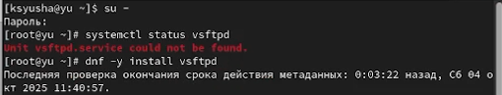

Рис. 1: Выполнили пункты 1-3 из раздела 5.4.1 (Управление сервисами)

Запустили службу Very Secure FTP, проверили статус службы Very Secure FTP. Вывод команды должен показал, что служба в настоящее время работает, но не будет активирована при перезапуске операционной системы. (рис. 2).

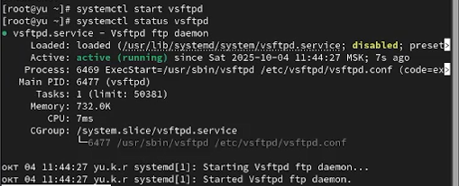

Рис. 2: Выполнили пункты 4 и 5 из раздела 5.4.1 (Управление сервисами)

Добавили службу Very Secure FTP в автозапуск при загрузке операционной системы, используя команду systemctl enable. Затем проверили статус службы. Удалили службу из автозапуска, используя команду systemctl disable, и снова проверили её статус. Вывели на экран символические ссылки, ответственные за запуск различных сервисов, отобразилось, что ссылка на vsftpd.service не существует. Снова добавили службу Very Secure FTP в автозапуск и вывели на экран символические ссылки, ответственные за запуск различных сервисов. Вывод команды показал, что создана символическая ссылка для файла /usr/lib/systemd/system/vsftpd.service в каталоге /etc/systemd/system/multi-user.target.wants. Снова проверили статус службы Very Secure FTP. Теперь увидели, что для файла юнита состояние изменено с disabled на enabled(рис. 3).

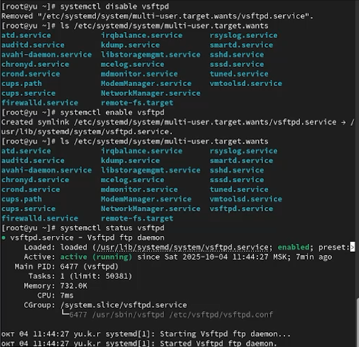

Рис. 3: Выполнили пункты 6-9 из раздела 5.4.1 (Управление сервисами)

Вывели на экран список зависимостей юнита(рис. 4).

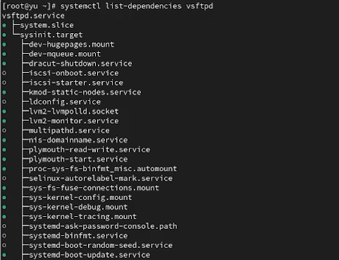

Рис. 4: Выполнили пункт 10 из раздела 5.4.1 (Управление сервисами)

Вывели на экран список юнитов, которые зависят от данного юнита. Установили iptables(рис. 5).

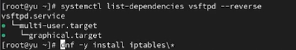

Рис. 5: Выполнили пункты 11 и 1 из раздела 5.4.1 и 5.4.2 (Управление сервисами и Конфликты юнитов)

Проверили статус firewalld и iptables и попробовали запустить firewalld и iptables, увидели, что при запуске одной службы вторая дезактивируется (рис. 6).

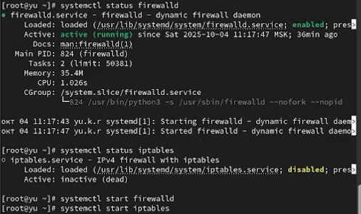

Рис. 6: Выполнили пункты 2 и 3 из раздела 5.4.2 (Конфликты юнитов)

После введения команды увидели, что в файле сервиса firewalld.service настроены конфликты с iptables.service, ip6tables.service, ebtables.service и ipset.service. Данная директива означает, что эти сервисы не могут работать одновременно с firewalld. Это предотвращает конфликт за управление сетевым экраном и обеспечивает стабильность работы.(рис. 7).

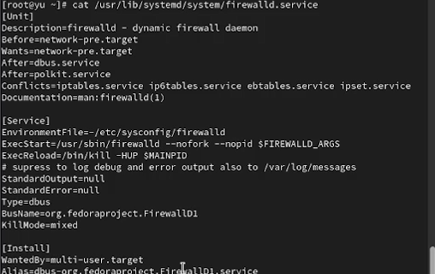

Рис. 7: Выполнили пункт 4 из раздела 5.4.2 (Конфликты юнитов)

Перешли в каталог systemd и нашли список всех целей, которые можно изолировать. Переключили операционную систему в режим восстановления и перезапустили операционную систему.(рис. 8).

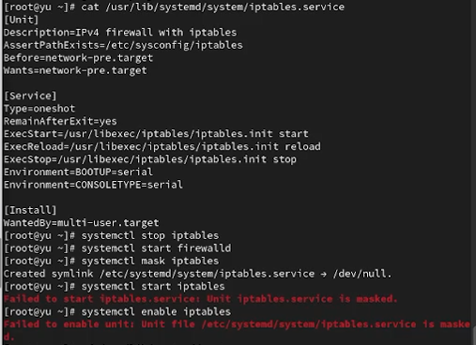

Рис. 8: Выполнили пункты 1-3 из раздела 5.4.3 (Изолируемые цели)

(рис. 9).

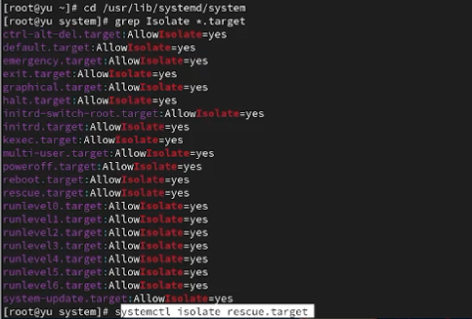

Рис. 9: Выполнили пункты 1-3 из раздела 5.4.4 (Цель по умолчанию)

Получили полномочия администратора. Вывели на экран цель, установленную по умолчанию. Запустии по умолчанию текстовый режим и перегрузили систему командой reboot. Убедились, что система загрузилась в текстовом режиме. Получили полномочия администратора.(рис. 10).

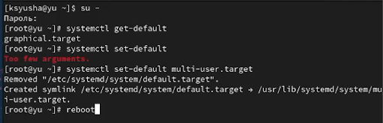

Рис. 10: Выполнили пункты 1 и 2 из раздела 5.4.4 (Цель по умолчанию)

Запустили по умолчанию графический режим и вновь перегрузили систему командой reboot. Убедились, что система загрузилась в графическом режиме.(рис. 11).

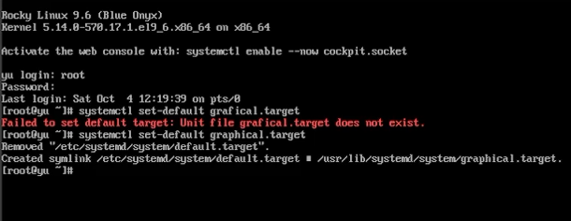

Рис. 11: Выполнили пункт 2 из раздела 5.4.4 (Цель по умолчанию)

# 4 Ответы на контрольные вопросы

1. В Rocky Linux юнит (unit) - это базовый объект systemd, представляющий сервисы (firewalld.service), цели (multi-user.target), точки монтирования или другие системные ресурсы.
2. В Rocky Linux команда systemctl is-enabled <unit> покажет статус автозагрузки, а systemctl disable <unit> отключит автозагрузку.
3. Для просмотра всех загруженных сервисных юнитов в Rocky Linux используется systemctl list-units --type=service --state=loaded.
4. В Rocky Linux потребность (wants) создается через создание симлинков в /etc/systemd/system/директория.wants/ или командой systemctl enable.
5. Для перехода в rescue target в Rocky Linux выполните systemctl rescue с правами root.
6. В Rocky Linux ошибка изоляции цели часто возникает с multi-user.target и graphical.target, так как они являются базовыми целями системы.
7. В Rocky Linux для детального просмотра зависимостей используйте systemctl list-dependencies --reverse <service>, чтобы увидеть, кто зависит от службы.

# 5 Выводы

В ходе лабораторной работы мы получили навыки управления системными службами операционной системы посредством systemd.